EUROSPORTVILLAGE

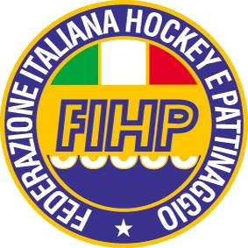 | Stage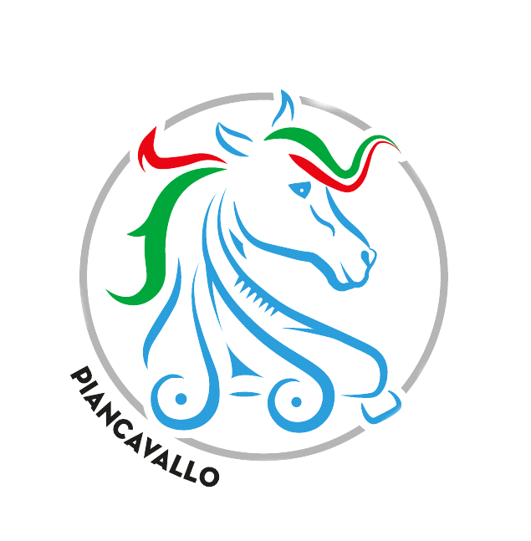 | 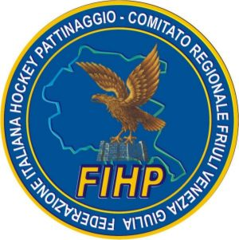

Magic Tour
Pattinaggio Artistico a rotelle
Piancavallo 9 al 15 AGOSTO 2016
Piancavallo

Piancavallo Polo Turistico Montano del Friuli Venezia Giulia situato sotto il Monte Cavallo a Mt. 1270 di altitudine già famoso in Europa e nel Mondo per lo Sci, Rally e Ciclismo Pugilato e Pattinaggio su ghiaccio e rotelle. Apprezzato turisticamente sia l’inverno che l’estate per la dolcezza del territorio, la mitezza del clima e per tutta una nutrita serie di manifestazioni Sportive e Folcloristiche che ne hanno conferito all’altopiano carsico di Piancavallo una risonanza Internazionale.
Oggi Piancavallo rappresenta Villaggio Internazionale dello Sport ideale per ogni tipologia di Sport , Gare, Campionati Italiani, Gare Internazionali, Coppe del Mondo nonché come Centro per Meeting Sportivi, Conferenze, Stage, Raduni Sportivi e come Meta di Soggiorni per Scuole - Famiglie - Gruppi Sportivi Religiosi Terza Età e permanenza per Centri estivi giovanili.
Candidato come Villaggio dello Sport Piancavallo ha ospitato le Universiadi invernali del 2003 per il settore pattinaggio figura e short track.

Regolamento Magic Tour Pattinaggio

La Polisportiva Eurosportvillage organizza in collaborazione con il Comitato Regionale FIHP- Friuli Venezia Giulia per l'anno 2016 dal 9 al 15 Agosto 2016 lo Stage Estivo di Pattinaggio artistico a rotelle denominato “Magic Tour” aperto a tutte le società sportive e atleti di Pattinaggio Artistico regolarmente affiliati alla F.I.H.P o a Enti di Promozione sportiva a partire dagli 8 anni di età ed eventuali loro Istruttori, per le specialità di Singolo - Solo Dance –Danza e Gruppi Spettacolo di ogni livello e categoria .

Norme Generali

L’Eurosportvillage svolge l’attività con il patrocinio del Comitato Regionale Friuli Venezia Giulia F.I.H.P . I programmi tecnico-didattici svolti sono strettamente attinenti alle direttive federali nazionali. La partecipazione alle iniziative dello stage è consigliata a tutti coloro che desiderano trovare nel periodo estivo continuazione dell’addestramento in un ambiente altamente qualificato e stimolante in una proposta vacanza-sport.
L’Eurospotvillage garantisce alle famiglie e alle società sportive dei giovani che desiderano frequentare le iniziative programmate l’assoluta serietà e competenza tecnico-organizzativa.
Durante il soggiorno l’Eurosportvillage richiede il rispetto delle più normali regole disciplinari e di buona educazione. Inoltre declina ogni responsabilità in caso di furti o smarrimenti avvenuti durante lo svolgimento dello stage.

Servizi Assistenza

Documenti Obbligatori
- TESSERA SANITARIA
- FOTOCOPIA CERTIFICATO MEDICO PER ATTIVITA SPORTIVA
I ragazzi usufruiranno del servizio di assistenza medica nonché quello di vigilanza interna.

I Centri Estivi Eurosportvillage

L' Eurosportvillage e il Comitato regionale F.I.H.P. invitano per l’anno 2016 tutte le società e loro atleti a partecipare questa bellissima esperienza denominata Magic Tour ,che rappresenta senza dubbio uno dei momenti più importanti e formativi per l’evoluzione di un giovane pattinatore.
Il confrontarsi con atleti di altre regioni con istruttori diversi e con discipline artistiche come ( la ginnastica artistica ritmica-acrobatica aerea, la Break Dance e l'Hip Hop,cheerleding dance e acrobatico)in un contesto diverso con delle forme didattiche sempre nuove rappresenta un patrimonio formativo e di crescita, tecnica e artistica unico e indimenticabile.
Il Magic Tour per la sua ventennale esperienza, ha notevolmente migliorato i contenuti di ogni tipologia sportiva in montagna con studi e ricerche nel campo dello sviluppo atletico e della formazione dei giovani pattinatori e non , ricercando proposte artistiche formative originali e proposte tecniche con allenatori di alto livello che rispettino il loro bisogno di esprimersi sui pattini.

Tecnici Sportivi e Allenatori Magic Tour

Le sessioni didattiche verranno seguite da TECNICI FEDERALI F.I.H.P. coordinati dal Commissario tecnico della Nazionale Italiana Fabio Hollan
Obbligatori /Singolo / Danza / Gruppi Spettacolo
Parteciperanno inoltre al Magic Tour :
PREPARATORI DI SCIENZE MOTORIE E SPORTIVE
COREOGRAFI (Danza e Ballo)
ISTRUTTORI HIP HOP e BREAK DANCE
ISTRUTTORI CHEERLEADING DANCE E ACROBATICO

Laboratori Roller Art School -Magic Tour
Laboratori Arte e Sport Trucco-Pittura -Magliette -Lavori con la Creta-Mosaici Musica e Canto Acrobatica aerea-Maneggio nastri ,cerchi e clavette
Laboratori Sport e Natura Escursioni in Montagna-Visita alla Malghe- Mountain bike -Mini Golf-Bob
Laboratori Sport e Divertimento e Spettacoli Discoteca Cinema e Giochi Esibizioni e Spettacoli di pattinaggio.
Il Programma Tecnico di Pattinaggio

- Metodologia di allenamento pre–pattino
- Preparazione Fisico-Atletica -Coreografia-Espressione Artistica - Acrobatica - Ginnastica Ritmica ed Artistica.
- Allenamento Tecnico di pattinaggio Singolo m/f : Libero / Obbligatori
- Allenamento Tecnico di pattinaggio Danza (Solo Dance / coppie)
- Addestramento per : Pattinaggio Spettacolo
- Apprendimento di nuove forme di Spettacolo Artistico-Musicali sui pattini.

A fine settimana tutti gli Atleti dello stage entreranno a far parte del “MAGIC TOUR” la turnè che si esibirà, con esibizioni Individuali - in coppia- in gruppo.
Si esibiranno al Magic Tour anche altre discipline sportive che si alleneranno contemporaneamente nello stesso periodo presso le nostre strutture.

Le Strutture Sportive Magic Tour

PALAZZO DEL GHIACCIO -(Pattinaggio Artistico /Pattinaggio su ghiaccio/Pattinaggio corsa e hockey)
PALASPORT POLIVALENTE-(Ginnastica artistica /acrobatica / danza / basket -pallavolo arrampicata /pattinaggio corsa)
PISTA SCOPERTA DA PATTINAGGIO

Le Strutture ricettive Magic Tour

HOTEL STELLA MONTIS
I Ragazzi e gli allenatori saranno ospitati presso le suindicate strutture. I Ragazzi divisi per sesso ed età saranno alloggiati in camere 4/6 Letti con servizi annessi.
I Genitori che desiderano stabilirsi in questa località per assistere alla settimana del MAGIC TOUR verranno ospitati presso le nostre strutture.
Quota di partecipazione e adesioni

La quota di partecipazione MAGIC TOUR è fissata in EURO € 350.00
ed è comprensiva di: · 6 Giorni pensione completa a ragazzo (escluso pullman) · Programma Roller Art School (laboratori) e Attività di Pattinaggio.

Prezzi per genitori
PENSIONE COMPLETA 38 EURO A PERSONA-IN CAMERE MULTIPLE
PENSIONE COMPLETA 40 EURO CAMERA DOPPIA
PENSIONE COMPLETA 45 EURO CAMERA SINGOLA
RIDUZIONI
Bambini da 3 a 10 anni in camera con i genitori 20%
Bambini da 0 a 3 anni compiuti Gratuiti!
Per la prenotazione una mail nadir.sandrini@libero.it
Arrivi e Partenze

I partecipanti al Magic Tour dovranno giungere nella località desiderata entro e non oltre le 17.00 del giorno prenotato.
La Partenza è prevista alle ore 14.00 dell'ultimo giorno.

Come arrivare a Piancavallo

Aereo
A poco più di un'ora di bus ci sono 3 aeroporti internazionali:
- Aeroporto F.V.G.- Aeroporto Regionale di Trieste www.aeroporto.fvg.it
- Aeroporto Marco Polo di Venezia www.veniceairport.it
- Aeroporto San Giuseppe di Treviso www.trevisoairport.it
Treno
La stazione ferroviaria più vicina è quella di Pordenone (30 km), collegata con Piancavallo da un servizio giornaliero stagionale di pullman (www.atap.pn.it ).
Pordenone è collegato con le più importanti tratte nazionali ed internazionali e vi transitano treni diretti per Venezia-Milano-Roma-Napoli-Vienna (www.trenitalia.it).
Collegamenti stradali
Per chi arriva da Trieste/Udine sulla A4 una volta giunti a Portogruaro proseguire in direzione Pordenone sulla A28.
Quindi proseguire (circa 30 km) per Aviano e Piancavallo.
Per chi arriva da Mestre (direttrici Milano - Roma), imboccare l'autostrada A27 sino a Conegliano, proseguire sull'autostrada A28 fino a Sacile, quindi proseguire per Polcenigo, Budoia, Aviano e Piancavallo (www.viamichelin.it).

Informazioni Annalisa 339-8410571
EUROSPORTVILLAGE

EUROSPORTVILLAGE
Stage

Magic Tour

MODULO DI ISCRIZIONE

REGIONE DI PROVENIENZA:
SOCIETA’ DI APPARTENENZA
NOME E COGNOME ALLENATORE E RECAPITO
RECAPITO TELEFONICO DI UN GENITORE
RECAPITO TELEFONICO RESPONSABILE DI SOCIETA’
INDIRIZZO MAIL
NOME E COGNOME ATLETA DATI DI NASCITA
N°DOCUMENTO DI IDENTITA' O CODICE FISCALE
N° DI TESSERA /FIHP/O ALTRO ENTE

EUROSPORTVILLAGE

Stage

Magic Tour

Scheda di entrata a cura dell’atleta:

Specificare conoscenze e categorie di appartenenza

Salti conosciuti

Trottole conosciute

Obbligatori conosciuti

Specialità Spettacolo conosciute
es.Quartetti-Picc.Gruppi / Gruppi Folk / Sincronizzato
Specialità Solo Dance Naz. / Int.

Coppie Danza elementi conosciuti

FIRMA DEL GENITORE

________________________

FIRMA DEL PRESIDENTE DI SOCIETA’ ________________________

